ГУО «Средняя школа г.п.Мир им.А.И.Сташевской» проведенные
Мероприятия в рамках проекта «Здоровые города и поселки»
за 1-ый квартал 2023 года

№п/п | Дата | Название мероприятия | Количество участников
1 | 14.01 | День пропаганды здорового образа жизни « Зимний калейдоскоп  Конкурс рисунков «Снежные забавы»  Кинолекторий по безопасности дорожного движения.  Игры на свежем воздухе «Снежные забавы»  Эстафета с метанием снежков в кольцо  Перетягивание каната  Стритбол | 179
2 | 11.02 | Общешкольный день гендерного воспитания и пропаганды здорового образа жизни  Игровое занятие «Грани моего Я: мир мальчиков и мир девочек»  Спортивная эстафета  Занятие с элементами тренинга «Юноши и девушки: два полюса одной планеты»  Психологическое занятие «Гендерное равенство. Гендерные стереотипы в обществе»  -Волейбол  Участие в районных соревнованиях «Разведатлон» | 165
3 | 11.03 | Общешкольный день здоровья  «Здоровье –залог жизненного успеха»  Спортивная эстафета  Час общения «Здоровье-залог жизненного успеха»  Прогулка на свежем воздухе  Волейбол | 198

Волонтёрская акция "Ромашка"
24 марта -Всемирный день борьбы с туберкулёзом. С целью расширения знаний учащихся об этой коварной болезни волонтёры отряда «Милосердие» в игровой форме провели профилактическое занятие «Ромашка».

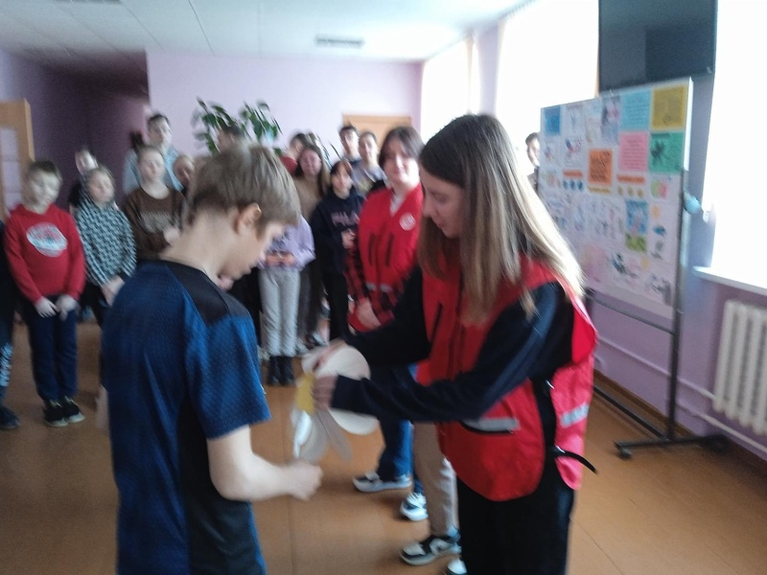
Единый классный час "Цена зависимости - жизнь"
В рамках областной информационно-образовательной акции "Жизнь без вредных привычек" для учащихся 1-6 классов педагогом социальным проведён единый классный час "Цена зависимости - жизнь" С учащимися проведена профилактическая разъяснительная беседа, направленная на информирование учащихся о причинах, формах зависимого поведения, последствиях употребления психоактивных веществ, интернет-зависимости. Учащимся были разъяснены основные факторы риска, связанные с табакокурением, употреблением алкоголя и наркотиков. Просмотрены видеоролики по данной тематике с последующим обсуждением. Предложены варианты отказа от вредных привычек. Ребятам вручены памятки " Что же делать, если ты пока не уверен в себе и не можешь противостоять давлению товарищей?" Учащихся активно принимали участие, мероприятия прошло с пользой для них!
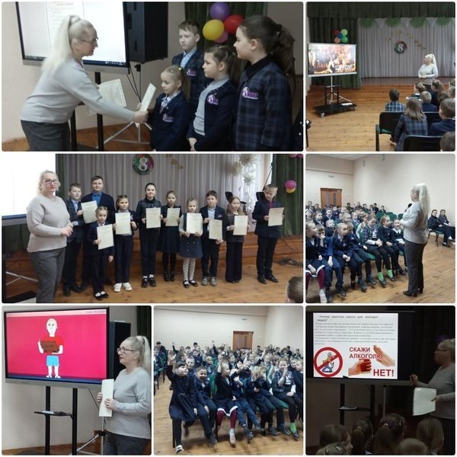

День пропаганды ЗОЖ и безопасности жизнедеятельности

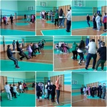
14 января в рамках шестого школьного дня прошёл день пропаганды здорового образа жизни и безопасности жизнедеятельности. Для ребят 1-11 классов состоялся кинолекторий по профилактике дорожно-транспортного травматизма, прошли соревнования по стритболу и перетягиванию каната. Учащиеся 5-7 классов приняли участие в спортивной эстафете. В результате спортивных мероприятий все ребята получили позитивные эмоции, заряд бодрости и хорошего настроения!
Также в этот день состоялся Рождественский концерт, подготовленный учащимися, которые посещают клуб "Духовность".

Встреча учащихся 9-11 классов с инструктором-валеологом Волосевич Л.И.

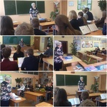
1 марта в международный день борьбы с наркоманием и наркобизнесом состоялась профилактическая беседа инструктора-валеолога Государственного учреждения «Кореличский районный центр гигиены и эпидемиологии» Волосевич Л.И. со старшеклассниками.
Людмила Николаевна рассказала о медицинских и социальных аспектах и причинах, а также о последствиях употребления наркотиков и психоактивных веществ (ПАВ).

Спортивная игра "К защите Отечества будь готов!"

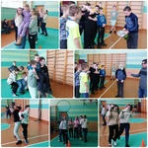
25 февраля в рамках шестого школьного дня руководитель по военно-патриотическому воспитанию провёл с учащимися 5-7 классов спортивную игру "К защите Отечества будь готов!"

